UNIVERSIDADE FEDERAL DE SANTA CATARINA
CENTRO SOCIOECONÔMICO
DEPARTAMENTO DE CIÊNCIAS DA ADMINISTRAÇÃO

Gabriela de Lucca

LOGÍSTICA REVERSA DE PÓS-CONSUMO:
um estudo de caso em uma empresa produtora de resíduos sólidos

Florianópolis

2018
Gabriela de Lucca

LOGÍSTICA REVERSA DE PÓS-CONSUMO:
um estudo de caso em uma empresa produtora de resíduos sólidos

Trabalho de Curso apresentado à disciplina CAD 7305 como requisito parcial para a obtenção do grau de Bacharel em Administração pela Universidade Federal de Santa Catarina.
Enfoque: Monográfico – Artigo
Área de concentração: Logística
Orientadora: Profª. Drª. Andressa Sasaki Vasques Pacheco

Florianópolis

2018

Catalogação na fonte elaborada pela biblioteca da Universidade Federal de Santa Catarina

A ficha catalográfica é confeccionada pela Biblioteca Central.
Tamanho: 7cm x 12 cm
Fonte: Times New Roman 9,5
Maiores informações em:
http://www.bu.ufsc.br/design/Catalogacao.html

Gabriela de Lucca

Gabriela de Lucca

LOGÍSTICA REVERSA DE PÓS-CONSUMO:
um estudo de caso em uma empresa produtora de resíduos sólidos

Este Trabalho de Curso foi julgado adequado e aprovado na sua forma final pela Coordenadoria Trabalho de Curso do Departamento de Ciências da Administração da Universidade Federal de Santa Catarina.

Florianópolis, 21 de junho de 2018.

________________________

Prof. Martin de La MartinièrePetroll, Dr.
Coordenador de Trabalho de Curso

Avaliadores:

________________________
Profª. Andressa Sasaki Vasques Pacheco, Dra.
Orientadora
Universidade Federal de Santa Catarina

________________________
Prof. Irineu Manoel de Souza, Dr.
Avaliador
Universidade Federal de Santa Catarina

________________________
Prof. Salézio Scmitz Jr, Dr.
Avaliador
Universidade Federal de Santa Catarina
AGRADECIMENTOS

Obrigada a todas as pessoas que de alguma forma colaboram para a conclusão deste trabalho. Aos amigos, família, e professores os meus sinceros agradecimentos.

RESUMO

Considerando que a quantidade de produtos descartados como lixo é cada vez maior, o presente trabalho tem como objetivo analisar como ocorre o processo de logística reversa na empresa alvo do estudo de caso. Sendo o processo de logística reversa o responsável pelo retorno dos produtos descartados ao ciclo produtivo da empresa. Então, através da análise de documentos da empresa, e de entrevista realizada, a pesquisa busca descrever como funciona essa atividade que é responsável por realizar o fluxo inverso e a reciclagem dos produtos vendidos. A empresa possui dez anos de atividade de logística reversa, e ao longo desses anos ela foi responsável pela reciclagem de 35 mil toneladas de resíduos sólidos.
Palavras-chave: Logística Reversa. Pós-consumo. Resíduos Sólidos.

ABSTRACT

Considering that the quantity of products discarded as garbage is increasing, the present work aims to analyze how the reverse logistics process occurs in the company targeted by this case study. The reverse logistics process is responsible for the return of discarded products to the company's production cycle. Then, through the analysis of company documents, and interview conducted, the research seeks to describe how this activity works which is responsible for performing the reverse flow and recycling of the products sold. The company has ten years of reverse logistics activity, and over the years it has been responsible for recycling 35,000 tons of solid waste.
Keywords: Reverse Logistics. Post-Consumer. Solid Waste.

1 INTRODUÇÃO

A preocupação com a quantidade de lixo é compreendida quando nota-se que a taxa de crescimento de resíduos sólidos urbanos não para de crescer anualmente. De acordo com o órgão da Pnuma – Programa das Nações Unidas para o Meio Ambiente, no mundo são geradas 1,3 bilhão de toneladas atualmente, sendo que é previsto que até 2025 esse volume passará a ser de 2,2 bilhões de toneladas (ONU MEIO AMBIENTE, 2018).
Atualmente este tema despertou na sociedade a percepção de um problema emergente. Sendo ele, o aumento quantitativo de resíduos sólidos gerados pelo sistema produtivo, devido à enorme quantidade de lixo que é produzida diariamente e a falta de espaço para sua armazenagem. Além dos impactos ambientais, e, à saúde da população que o descarte impróprio dos resíduos sólidos pode causar.
Segundo a Associação Brasileira das Empresas de Limpeza Pública e Resíduos Especiais – ABRELPE, no Panorama dos Resíduos Sólidos no Brasil , o ano de 2015 teve um crescimento de 1,7% na quantidade de lixo produzida em relação ao ano anterior. A produção anual em 2015 atingiu o total de 79 milhões de toneladas de resíduos sólidos urbanos no país, sendo que 9,2% desse total nem é coleado, e cerca de 30 milhões de toneladas dos resíduos são descartados em locais inadequados. Além disso, do total de resíduos sólidos urbanos recolhidos, aproximadamente 30% tem potencial para ser reciclado, mas apenas 3% o é. Ou seja, através da reciclagem, uma grande porcentagem de descarte do lixo como resíduo sólidos poderia ser evitada, diminuindo a quantidade de lixo acumulada (ABRELPE, 2015).
Um fator que agrava o problema pode ser observado pela expansão demográfica. De acordo com o Censo demográfico de 1950/2000 feito pelo Instituto Brasileiro de Geografia e Estatística - IBGE , a quantidade da população no Brasil em 1950 era de 51 milhões, sendo que em 2010, esse número já tinha passado para 190 milhões. Quanto maior o número da população, maior o número de consumidores, e, portanto, maior a quantidade de produtos fabricados (IBGE, 2010).
Outra questão que também causa impacto, segundo Pires (2007), é devido ao desenvolvimento tecnológico, e as grandes inovações, que tornaram a vida útil dos produtos cada vez mais curta, o que gera um número maior de descarte e de quantidade de bens de pós-consumo. Portanto, o volume dos produtos aumenta, já que as empresas utilizam o conceito de obsolescência programada buscando reduzir o ciclo de vida dos artigos produzidos, seja através do lançamento de novos produtos com um upgrade tecnológico do modelo anterior, ou da produção de bens com uma vida útil reduzida.
De acordo com Pires (2007), através do ponto de vista logístico, o ciclo de vida do produto não chega ao fim quando a empresa faz a entrega ao cliente, ele continua, sendo que, após o produto não ser mais útil para o consumidor, ele pode ser destinado ao conserto, à remuneração, á reciclagem ou ao descarte, ou mesmo assumir uma nova finalidade junto a outro consumidor.
Além disso, o Plano Nacional de Resíduos Sólidos de 2010 definiu novas diretrizes e medidas que buscam evitar os impactos dos resíduos industriais. Alguns resíduos sólidos de caráter tóxico, ou que não são recicláveis e nem reaproveitáveis, devem ser recolhidos pela empresa através do fluxo inverso, para serem corretamente rejeitados, pois o seu descarte possui destinação específica, para evitar impactos danosos (BRASIL, 2010). Entretanto, há também os resíduos sólidos que podem ser processados, reciclados, reutilizados, ou até mesmo revendidos como produto de segunda mão, e esses cada vez mais podem trazer vantagens para a organização.
Todos esses fatores causaram uma pressão para que as empresas passassem a responsabilizar-se pelo descarte dos bens de pós-consumo, criando a demanda de um novo processo dentro dos sistemas produtivos das organizações. Então essa grande quantidade acumulada de resíduos sólidos, que cresce cada vez mais, faz com que seja necessária uma gestão integrada que crie ações para diminuir, e/ou evitar os danos causados pela geração e acúmulo dos materiais descartados (POLETO; BRESSIANI, 2013).
A ferramenta utilizada para a gestão dos resíduos sólidos é a logística reversa, que tem o intuito de cuidar do fluxo no sentido contrário, retornando para a empresa o produto consumido pelo cliente, ou seja, o fluxo vai do consumidor até o ponto de origem. E é esta a ferramenta que algumas empresas estão utilizando para se adequar às novas exigências, e, principalmente, é uma solução para evitar que mais lixo acabe se acumulando de forma irresponsável.
Neste contexto, o presente trabalho terá como estudo de caso a empresa Termotécnica, indústria fabricante de produtos feitos com isopor, que quando descartado, está entre os tipos de resíduos sólidos que podem ser reciclados. E assim, define-se a pergunta de pesquisa, como ocorre o processo de Logística Reversa numa empresa produtora de resíduos sólidos?
Compreendendo a importância da existência de um processo de logística reversa, para que os produtos pós-consumo não recebam um descarte irresponsável, a presente pesquisa objetiva analisar como ocorre o processo de Logística Reversa numa empresa produtora de resíduos sólidos.

Sendo assim, afim de analisar como ocorre o processo de Logística Reversa dos resíduos sólidos, pela empresa alvo do estudo de caso, especificamente o trabalho objetiva:
- Descrever o histórico da empresa quanto as atividades de Logística Reversa;
- Verificar o Ciclo de Vida dos produtos;
- Identificar os índices de produtos pós-consumo recuperados no processo de Logística Reversa;
- Verificar os impactos da Logística Reversa para a empresa e o seu redor.

2 FUNDAMENTAÇÃO TEÓRICA

2.1 LOGÍSTICA REVERSA

Para compreender o conceito de Logística reversa é importante compreender, primeiramente, qual a função da Logística dentro das organizações, e no que ela difere do processo reverso. O conceito de logística é de suma importância para as empresas, tendo em vista que, o principal foco da logística é garantir que a quantidade certa de mercadorias chegue ao ponto certo, no momento certo, buscando um processo que otimize os custos (MOURA, 1998).
Segundo Novaes (2007) as atividades de Logística cuidam do fluxo de materiais, armazenagem e transporte, e de ser compreendido como um elemento-chave na estratégia competitiva das empresas. Ou seja, sucintamente, a logística é responsável por cuidar do momento que o produto está pronto até sua entrega ao cliente.
Então, a logística reversa diferencia-se por ser responsável pela gestão do fluxo inverso de todo o processo. Ou seja, essa atividade cuida do retorno dos produtos, materiais e embalagens ao processo produtivo (DONATO, 2008).
O conceito de Logística Reversa vem se tornado cada vez mais pertinente na atualidade, tendo em vista que “um dos mais graves problemas ambientais urbanos da atualidade é a dificuldade de disposição do lixo urbano” (LEITE, 2003, p. 20). Para Felizardo et al. (2002) este conceito está ligado com a questão ambiental, pois é importantíssima para evitar e/ou diminuir a degradação do meio ambiente.
Segundo Leite (2003), ocorre cada vez mais rápido o descarte dos produtos de utilidade após seu primeiro uso, devido ao aumento da descartabilidade dos produtos em geral. Portanto, conhecer o ciclo de vida do produto, é fundamental para prever as necessidades do processo de Logística Reversa. De acordo com Ballou (2006, p. 76) “o profissional em logística precisa estar constantemente a par do estágio do ciclo de vida dos produtos a fim de poder adaptar os padrões da distribuição a cada estágio em busca da eficiência máxima”.
Muitos são os fatores que influenciaram o surgimento da logística reversa. Portanto, será apresentado no quadro nº1, as cinco razões que foram consideradas de maior relevância, no que diz respeito ao estímulo a essa logística (LEAL, 2002).

Quadro 1 - Razões para a logística reversa.
Sensibilidade Ecológica | - Atender as necessidades do presente sem comprometer as gerações futuras;  - Desenvolvimento Sustentável;  - Equilíbrio Ecológico.
Pressões Legais | - Legislações ambientais sobre resíduos sólidos;  - Responsabilidade ambiental;  - Responsabilidade compartilhada.
Redução do Ciclo de Vida dos Produtos | - Obsolescência dos produtos;  - Ciclo de vida dos produtos menor;  - Maior quantidade de bens de pós-consumo.
Imagem Diferenciada | - Imagem ecologicamente correta;  - Marketing ligado à questões ambientais;
Redução de Custos | - Economias através de embalagens retornáveis;  - Reaproveitamento de materiais para a produção.
Fonte: adaptado de Leal (2002).

De acordo com Leite (2003) a sensibilidade ecológica teve um crescimento perante a sociedade, fazendo com que empresas e governos busquem reduzir os impactos ambientais oriundos de suas ações. Essa nova preocupação pressiona a empresa a dirigir esforços para defender sua imagem através de ações sustentáveis.
Para Leite (2003, p. 21) é possível “existir oportunidades econômicas, oriundas desses ‘reaproveitamentos’, ‘reutilizações’, ‘reprocessamentos’, ‘reciclagens’ etc”. Um exemplo dessas oportunidades é citado por Lacerda (2002) onde as iniciativas de logística reversa têm demonstrado retornos para as empresas, como economias ao utilizar embalagens retornáveis, ou com o reaproveitamento de materiais.
De acordo com Política Nacional de Resíduos Sólidos, a logística reversa é um:

Instrumento de desenvolvimento econômico e social caracterizado por um conjunto de ações, procedimentos e meios destinados a viabilizar a coleta e a restituição dos resíduos sólidos ao setor empresarial, para reaproveitamento, em seu ciclo ou em outros ciclos produtivos, ou outra destinação final ambientalmente adequada (BRASIL, 2012, p. 11).

Segundo Leite (2003, p. 17) o tipo de fluxo reverso depende do “estágio ou fase do ciclo de vida útil do produto retornado”, e deve ser dividido em fluxo de pós-consumo e de pós-venda. Portanto essa diferenciação depende da condição na qual o produto se encontra, e por qual motivo ele foi “desvinculado de seu uso original” (PIRES, 2007, p. 35).
O conceito relevante para este trabalho é sobre o processo de logística reversa de bens de pós-consumo, já que a pesquisa foca nas ações voltadas para cuidar dos Resíduos Sólidos gerados pela empresa. Sendo que o conceito de pós-venda não cabe nesta pesquisa, pois refere-se ao fluxo de retorno dos produtos, devido a problemas comerciais, de garantia, qualidade, ou por substituição de componentes (LEITE, 2003).

2.1.1 Logística Reversa de Pós-Consumo

Um bem de pós-consumo, é nomeado desta forma quando após o seu consumo ele é descartado (RESENDE, 2004). Portanto, esses tipos de bens são os produtos usados ou no fim de sua vida útil, que foram descartados, e que possuem, ou a possibilidade de reutilização, ou são resíduos industriais em geral (LEITE, 2003).
Estes produtos de pós-consumo poderão se originar de bens duráveis, semiduráveis, ou descartáveis. E fluem por canais reversos de reuso, desmanche e reciclagem até a destinação final. Os bens duráveis e semiduráveis, em condição de uso, podem ser reutilizados, e no fim de sua vida útil, são encaminhados para o canal reverso de desmontagem e reciclagem industrial. Os bens descartáveis, eles podem retornar através de canais reversos de reciclagem, retornando ao ciclo produtivo como matéria-prima secundária, ou se não houver um processo de logística reversa, são encaminhados a disposição final, como por exemplo, em aterros e lixões (LEITE, 2003).
A logística reversa de pós-consumo é a área de atuação que faz a gestão do fluxo físico e das informações correspondentes aos bens de pós-consumo descartados pela sociedade. É o processo responsável pela parcela que retorna ao ciclo de negócios ou ao ciclo produtivo pelos canais de distribuição reversos específicos, deixando de tornar-se um resíduo sólido (OLIVEIRA; SILVA, 2005).

2.2 RESÍDUOS SÓLIDOS

O termo ‘Resíduos Sólidos’, assim como o termo ‘Lixo’ são utilizados para falar sobre todo material sólido ou semi-sólido que não possui mais utilidade para as pessoas, sendo jogado fora, e assim, consequentemente, precisa ser recolhido para algum tipo de destinação (POLETO; BRESSIANI, 2013). Este conceito é relativo, sendo que a percepção daquilo que não é mais útil pode mudar de acordo com as diferentes comunidades, ou seja, varia de acordo com a cultura, características do lugar, hábitos e condições socioeconômicas de uma determinada sociedade (SANTAELLA et al., 2014).
Houve uma evolução, ao longo dos anos, em relação a concepção daquilo que deve ser considerado um Resíduo Sólido, através de uma ampliação da consciência ambiental dos indivíduos, da expansão tecnológica, e também, da necessidade de reduzir os gastos, e realizar a melhor forma de otimização financeira, e portanto, realizar “o reaproveitamento de materiais que não são mais úteis para um determinado fim, mas podem servir de matéria-prima para outro” (SANTAELLA et al., 2014, p. 21).
De acordo com Poleto e Bressiani (2013), as características sobre sua “composição, a quantidade e as fontes geradoras dos mesmos, aliados as variáveis socioeconômicas” (p. 29) são o que determina às necessidades do processo logístico. Sendo que a destinação do resíduo irá depender, primeiramente, se o material for reciclável ou não reciclável. Sendo que, de acordo com o autor, os resíduos podem ser classificados como:
- Recicláveis: são resíduos que após serem submetidos a algum processo químico ou físico, tem a possibilidade de ser reutilizado em outro processo produtivo.
- Não Recicláveis: são os resíduos orgânicos, rejeitos e resíduos contaminados.
Os resíduos sólidos reversos podem ser reaproveitados e transformados, sendo assim incluídos no ciclo produtivo de novo. Já quando se fala de rejeitos, entende-se que são aqueles que não existem mais possibilidades de tratamento e recuperação, e, portanto, precisam receber disposição final ambientalmente adequada (POLETO; BRESSIANI, 2013).
Segundo Poleto e Bressiani (2013, p. 9), um “sistema de coleta adequado, com atividades de coleta, seleção e destino final são considerados o ponto chave para proporcionar a cadeia produtiva reversa sustentável”. E é aí que a logística reversa começa, com o intuito de realizar o fluxo reverso do produto que não tem mais utilidade para o consumidor, realizando sua destinação adequada: reciclagem, reutilização, disposição final, entre outras.

2.3 POLÍTICA NACIONAL DE RESÍDUOS SÓLIDOS (PNRS)

A Política Nacional de Resíduos Sólidos foi definida em 2010, e surge no intuito de, segundo disposto na Lei nº 12.305/2010, Título I, artigo 1º, definir os “princípios, objetivos e instrumentos, bem como sobre as diretrizes relativas à gestão integrada e ao gerenciamento de resíduos sólidos, [...] às responsabilidades dos geradores e do poder público e aos instrumentos econômicos aplicáveis” (BRASIL, 2012). Sendo que a lei define que as pessoas físicas ou jurídicas, de direito público ou privado, que direta ou indiretamente são responsáveis pela geração de resíduos sólidos, estão sujeitas as disposições dessa Política.
Além disso, a Política Nacional de Resíduos Sólidos (PNRS), surge como um instrumento para fazer com que as empresas sigam as maneiras certas de gerenciar os Resíduos, de forma a evitar danos a sociedade e ao meio ambiente. Segundo descrito na Lei nº 12.305/2010, no título I, artigo 3°, o gerenciamento dos resíduos sólidos correspondem a um:

conjunto de ações exercidas, direta ou indiretamente, nas etapas de coleta, transporte, transbordo, tratamento e destinação final ambientalmente adequada dos resíduos sólidos e disposição final ambientalmente adequada dos rejeitos, de acordo com plano municipal de gestão integrada de resíduos sólidos ou com plano de gerenciamento de resíduos sólidos, exigidos na forma desta lei (BRASIL, 2012, p. 10).

3 PROCEDIMENTOS METODOLÓGICOS

Nesta seção objetiva-se descrever a fundamentação desta pesquisa, identificando como ocorreu a realização do estudo de caso, assim como, estruturando os procedimentos metodológicos utilizados. É nesta etapa do projeto que busca-se fazer com que o leitor compreenda qual foi a base da análise usada para realizar a pesquisa, ou seja, quais os instrumentos usados na coleta de dados, bem como a metodologia usada para análise e conclusão do objetivo deste estudo.

3.1 CLASSIFICAÇÃO DA PESQUISA

Este trabalho caracteriza-se por ser uma pesquisa descritiva. Sendo que, de acordo com Barros e Lehfeld, (2007), a pesquisa descritiva busca estudar, registrar e analisar determinado fato, sem a interferência do pesquisador, ou seja, o autor do texto deve descrever de forma imparcial o que for constatado. E, portanto, este trabalho irá conduzir análise de seu conteúdo de forma descritiva.
O tipo de pesquisa escolhido para melhor realizar este estudo foi o estudo de caso, e será realizado em uma empresa produtora de resíduos sólidos, buscando compreender como funciona o processo de logística reversa dentro da funcionalidade da empresa. Sendo que, o estudo de caso “tem o objetivo de aprofundar a descrição de determinada realidade, o que possibilita que os objetivos atingidos permitam a formulação de hipóteses para o encaminhamento de outras pesquisas” (FIGUEIREDO, 2008, p. 104).

3.2 COLETAS DE DADOS

Para a coleta de dados, do presente trabalho, foi realizado tanto o levantamento de documentos diretos quanto o de indiretos. Os documentos diretos para a realização deste artigo foram obtidos através de uma entrevista, sendo que, de acordo com Medeiros (2007), a documentação direta caracteriza-se pela coleta de informações no local alvo do estudo, através da pesquisa de campo ou de laboratório.
Segundo Martins e Theóphilo (2009), os instrumentos mais comuns para a coleta de dados, são o questionário e a entrevista. Portanto foi realizada uma entrevista no dia 12/04/2018, com o Coordenador de Sustentabilidade da Termotécnica, referente ao processo de logística reversa da empresa.
A entrevista foi semi-estruturada e composta por 34 perguntas, que foram divididas em seis assuntos, com o intuito de facilitar a compreensão sobre cada tópico, sendo eles sobre: O processo de logística reversa no ano de 2007, os produtos, o ciclo de vida do EPS, os benefícios da logística reversa para empresa e comunidade, a atividade da logística reversa, e, por fim, a reciclagem.
O levantamento da documentação indireta pode ser dividido em pesquisa documental, que tem por base as fontes primárias, e, em pesquisa bibliográfica, que utiliza de fontes secundárias (LAKATOS; MARCONI, 2011).
A documentação indireta foi obtida através da pesquisa bibliográfica, onde diversos assuntos foram levantados com o objetivo de fundamentar o trabalho sobre temas já discutidos por outros autores. Para obter as informações referente a empresa alvo do estudo, foi realizada uma pesquisa documental, em que foi utilizado quatro relatórios públicos da empresa, e outras informações disponíveis por ela no site oficial.
Os relatórios utilizados são Relatórios de Sustentabilidade divulgados pela empresa, sendo um total de quatro documentos, três deles com conteúdos anuais, referente aos anos de 2012, 2013 e 2014, e o último relatório com periodicidade bienal, referente aos anos de 2015 e 2016. Todos os relatórios são públicos e podem ser conferidos no Site oficial da empresa (http://www.termotecnica.ind.br/).

4 RESULTADOS

4.1 HISTÓRICO DAS ATIVIDADES DE LOGÍSTICA REVERSA DA EMPRESA

Neste tópico será apresentado sobre o histórico da empresa, que até o ano de 2007 não possuía logística reversa, descrevendo a evolução da atividade de logística reversa em relação a sua estrutura, aos agentes envolvidos, e as ações de conscientização.

4.1.1 A Empresa

Fundada em 1961, a Termotécnica é uma indústria química que desenvolve soluções em EPS - Poliestireno Expandido. De acordo com Termotécnica (2016, p. 4) a empresa é a maior transformadora de EPS da América Latina, e atua nos mercados de “embalagens e Componentes [...]; Agronegócio, com as marcas DaColheita e MaisMel; Movimentação de Cargas (Upally) e matéria-prima resultante do EPS Reciclado (Repor)”.
Atualmente possui seis unidades, de um total de onze que já existiram, nas regiões Norte, Nordeste, Sudoeste, e na região Sul. De acordo com Termotécnica (2016) ela está distribuída de forma que sua “matriz fica em Joinville (SC), com uma central de reciclagem no distrito de Pirabeiraba, e as filiais em Manaus (AM), Petrolina (PE), Rio Claro (SP) e São José dos Pinhais (PR)” (TERMOTÉCNICA, 2016, p. 4).
Segundo Termotécnica (2018), o Poliestireno Expandido (EPS), popularmente conhecido como isopor, é um derivado do petróleo, pertencente à classe dos plásticos. Esse é material muito leve, composto por 98% de ar e 2% de poliestireno, e a sua fabricação e utilização não oferecem risco à saúde e nem ao meio ambiente. Além disso, de acordo com Termotécnica (2013, p. 20) o EPS “não contém gás CFC ou, qualquer um de seus substitutos, não contamina o solo, a água ou o ar”.
É considerado como uma desvantagem em relação ao EPS, o fato de sua origem ser derivada do petróleo, sendo um material não biodegradável (TERMOTÉCNICA, 2018). Ou seja, ele não se decompõe naturalmente, e, portanto, pode acabar como um resíduo sólido no ambiente. Entretanto, a vantagem do EPS deve-se ao fato dele ser 100% reciclável de forma contínua, ou seja, todo o produto feito de EPS pode ser reciclado e virar matéria-prima nova. E a sua reciclagem tem uma baixa utilização de recursos naturais (TERMOTÉCNICA, 2014).
O motivo mais importante da história da empresa, para o presente trabalho, está em conhecer o histórico da Logística Reversa. De acordo com Termotécnica (2013), a empresa percebeu que a reciclagem era uma demanda ambiental, e antecipou-se às exigências, trazidas em 2010, pela Política Nacional de Resíduos Sólidos. A empresa “desenvolveu alternativas inéditas para a reciclagem do EPS, que era um material rejeitado nas coletas seletivas” (TERMOTÉCNICA, 2012, p. 46).
A empresa possui ações de conscientização desde 1999, quando começou a divulgar materiais de linguagem lúdica (cartilha e vídeo) para orientar a população sobre o EPS ser reciclável (TERMOTÉCNICA, 2012). A partir destes materiais iniciou-se a busca por possíveis parceiros para lançar, no ano de 2007, o Programa Reciclar EPS, responsável por realizar a logística reversa evitando que o EPS “seja indevidamente depositado em aterros” (TERMOTÉCNICA, 2014, p. 18).
Portanto, no ano de 2007 a empresa iniciou sua atividade de logística reversa. O plano entrou em execução após a empresa desenvolver a tecnologia, e investir na conscientização do público e da cadeia de fornecimento de embalagens (TERMOTÉCNICA, 2013). Sendo que de acordo com Leite (2003, p. 77) “a viabilidade técnica e econômica do processo de reciclagem é um dos aspectos mais importantes na estruturação dos canais reversos, sendo em alguns casos o motivo principal as sua dificuldade de organização”.
O Programa de Reciclagem do EPS da Termotécnica é um processo que envolve “desde a fase de produção da matéria-prima até o produto final, passando pela coleta do material, sua reciclagem e reintrodução no mercado” (TERMOTÉCNICA, 2012, p. 46). De acordo com Leite (2003), o processo de logística reversa objetiva tornar possível o retorno dos bens ao ciclo produtivo.
A partir disso a empresa passou a realizar a reciclagem do EPS pós-consumo capturado pela logística reversa, e, a vender Poliestireno Reciclado, chamado de Repor, como matéria-prima. A marca Repor não utiliza matéria-prima nova, e representa plena funcionalidade e qualidade para vários produtos (TERMOTÉCNICA, 2018).
De acordo com informações obtidas na entrevista, o EPS depois de reciclado se transforma novamente em poliestireno, e é comercializado como matéria-prima para as indústrias de transformação do plástico. De acordo com o entrevistado, não existiu dificuldade para encontrar compradores para o EPS reciclado (Repor), ele “têm clientes fixos e vendas constantes”.

4.1.2 Estrutura, Agentes envolvidos, e ações de conscientização

A primeira unidade a começar a atividade de logística reversa foi a de Manaus, e, inicialmente o processo reciclava as aparas e sobras da própria fábrica. Depois o processo logístico passou a buscar nos clientes e nas empresas parceiras o produto descartado, aumentando aos poucos os pontos de coleta (ENTREVISTA).
Para realizar a reciclagem do EPS a empresa instalou unidades para receber o EPS pós-consumo, através da “parceria com a Universidade Federal de Santa Catarina e com apoio da Finep, investiu mais de R$ 10 milhões em pesquisa e desenvolvimento de tecnologias, então inéditas no Brasil” (TERMOTÉCNICA, 2013, p. 21).
De acordo com a entrevista, a principal limitação para aumentar o número de pontos de coleta é a distância. Segundo Termotécnica (2012), no ano de 2012 a empresa alcançou o número de 1.110 pontos de coleta. Já no ano de 2014 a empresa alcançou 1.200 pontos de coleta, além de ter realizado o lançamento do Portal Reciclar EPS, onde as pessoas e empresas do Brasil podem encontrar, o ponto de coleta e de reciclagem mais próximo a sua localização (TERMOTÉCNICA, 2014).
No ano de 2014, foram instalados pontos de coleta em todas as unidades da empresa, até então presentes apenas em duas unidades (TERMOTÉCNICA, 2014). Em entrevista, buscando analisar se os clientes da Termotécnica contribuem com a coleta do EPS, foi afirmado que “as empresas que de alguma forma usam o EPS no seu processo produtivo tem pontos de coleta”.
No ano de 2012 todas as unidades já possuíam suas próprias centrais de reciclagem, responsáveis por transformar o EPS pós-consumo em matéria-prima reciclada (TERMOTÉCNICA, 2013). No caso a única unidade que não possui um centro de reciclagem é a matriz em Joinville, que conta com um centro de reciclagem em Pirabeiraba também localizada em Joinville (TERMOTÉCNICA, 2014).
Para que a Logística Reversa recolha e recicle o EPS pós-consumo, é necessário a participação de todos os elos da cadeia de consumo do EPS, “varejistas, indústrias clientes, fabricantes de matéria-prima, transformadores, importadores, cooperativas e gerenciadores de resíduos sólidos” (TERMOTÉCNICA, 2016, p. 8). Portanto, além da necessidade de pontos de coleta, e dos centros de reciclagem, é fundamental a participação de diversos agentes colaboradores. São esses agentes que possibilitam o recolhimento e a separação dos produtos até a reciclagem.
De acordo com os Relatórios, entre os anos de 2012 e 2016 atuavam 100 colaboradores envolvidos diretamente com o Projeto, e, uma média de 12 varejistas, que realizavam a atividade de recolher as embalagens pós-consumo.
No quadro nº 2, é possível ter um parâmetro para demonstrar o crescimento do Programa Reciclar EPS, desde 2007, em relação ao número de agentes envolvidos no ciclo de vida do EPS.

Quadro 2 - Agentes envolvidos no Ciclo de Vida do EPS: da venda ao reuso
 | 2012 | 2013 | 2104 | 2015 e 2016
Cooperativas | 270 | 370 | 391 | 300
Gerenciadores de Resíduos Sólidos | 101 | 121 | 136 | Mais de 100
Varejistas | 12 | 14 | 12 | Mais de 10
Indústrias clientes e importadoras | 149 | 159 | 171 | Cerca de 200
Fonte: adaptado dos dados obtidos nos relatórios de sustentabilidade dos anos de 2012, 2013, 2014 e 2015/2016.

De 2007 a 2012 a empresa alcançou a parceria de 270 cooperativas que participam da Logística Reversa da empresa, além de 101 gerenciadores de resíduos sólidos (TERMOTÉCNICA, 2012). Segundo Termotécnica (2014), no ano de 2014, a empresa chegou a ter 391 cooperativas, e aumentou o número de gerenciadores de resíduos sólidos, de 101 gerenciadores, para 136 gerenciadores. Além disso, a empresa ampliou suas parcerias, sendo que “o número de parceiros envolvidos com o recolhimento do EPS pós-consumo aumentou 7%, totalizando 710 agentes” (p. 18).
Como pode ser observado no quadro nº 2, nos anos de 2015 e 2016 houve uma queda no número dos agentes envolvidos, reflexo da diminuição da demanda e devido ao encerramento de duas unidades, o que diminui todas as atividades da empresa.
De acordo com Termotécnica (2014) ela desenvolve atividades como ações de conscientização, campanhas, e, “também foram realizadas 57 palestras no período” (p. 18), com o intuito de aumentar a consciência da população em geral de que o EPS é reciclável. E também desenvolve parcerias com cidades que tem o interesse em reduzir o lixo reciclável em aterros (TERMOTÉCNICA, 2016).
A empresa lançou o Portal Reciclar EPS, sendo que o portal já recebeu 11 mil consultas sobre pontos de coleta para o descarte, além da “parceria com prefeituras possibilitou a ampliação do programa que hoje coleta EPS de 126 municípios” (CEMPRE, 2018). Além disso, a empresa criou o Comitê de EPS, onde participam fabricantes do material, transformadores e recicladores.

4.2 CICLO DE VIDA DO EPS

A apresentação do ciclo de vida do EPS está dividida em três gerações de indústrias. Como mostra a figura nº 1, para a produção do EPS, é necessário que as chamadas indústrias de primeira geração vendam a matéria-prima para a indústria de segunda geração, sendo essa última, a responsável por fabricar o EPS.

Figura 1 - Ciclo de vida do EPS
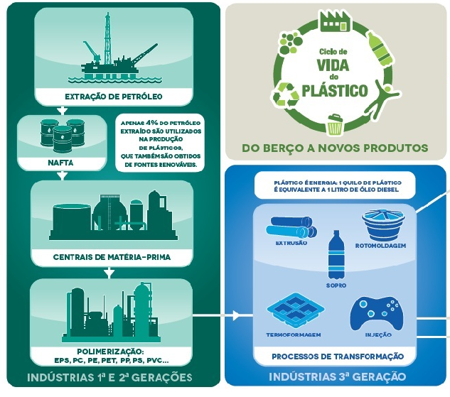
Fonte: adaptado de Termotécnica (2014, p. 38).

De acordo com a Termotécnica (2018), a empresa possui uma produção verticalizada, sendo que ela fabrica sua própria matéria-prima. Ou seja, a indústria atua como segunda e terceira geração, ela fabrica a própria matéria-prima, e também produz sua linha de produtos, que após de prontos serão entregues para seus clientes.
Para compreender melhor as etapas necessárias na fabricação dos produtos da Termotécnica, a figura nº 2 mostra as principais atividades desempenhadas ao longo da produção. São três processos iniciais que envolvem as atividades de engenharia simultânea, o desenvolvimentos dos protótipos, e a fabricação de moldes, etapas essas preparatórias a produção. Após isso é introduzido a matéria-prima (EPS), feita pela Termotécnica, para a fabricação dos produtos vendidos pela empresa.

Figura 2 - O processo da Termotécnica
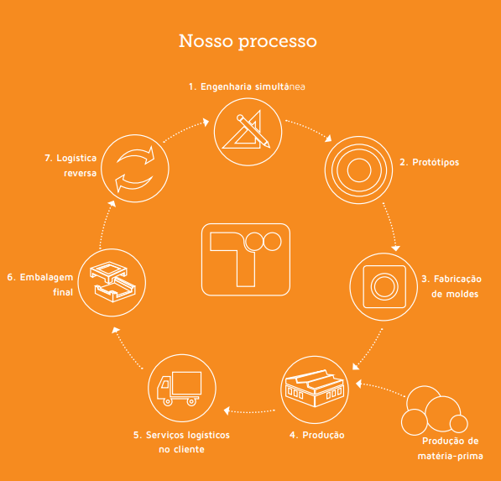
Fonte: adaptado de Termotécnica (2014, p. 9).

Depois de prontos, os produtos são entregues, pelos serviços de logística, a seus clientes, e após seu consumo, são descartados. O momento do descarte é um momento decisório para definir qual será a destinação do EPS. A embalagem pode ser descartada de forma consciente (ex: em pontos de coleta), ou ser recolhida por alguma coleta seletiva, quando existe, e assim o processo continua. Ou, de acordo com Leite (2003), pode acabar em aterros controlados ou em disposição não segura.
De acordo com Plastivida (2018), em 2012, foram consumidos quase 40 mil toneladas de EPS no Brasil, e somente 13,9% deste valor foi reciclado, sendo que as recicladoras brasileiras do material atuaram com 60% da capacidade, ou seja, poderiam processar mais material, através de um volume maior captado pela coleta seletiva. Mas apesar de o EPS ser um material cotidiano, ainda falta o conhecimento de que ele é reciclável.
De acordo com o ciclo de vida do EPS, descrito por Leite (2003) na figura nº 3, depois de descartado, coletado e direcionado para os centros de reciclagem, o material reciclado é reintegrado no ciclo produtivo. Portanto, a seguir, será apresentado como funciona o ciclo da logística reversa dentro da Termotécnica, considerando que o EPS tenha sido coletado pela logística reversa da empresa.

Figura 3 - Canais de distribuição de pós-consumo
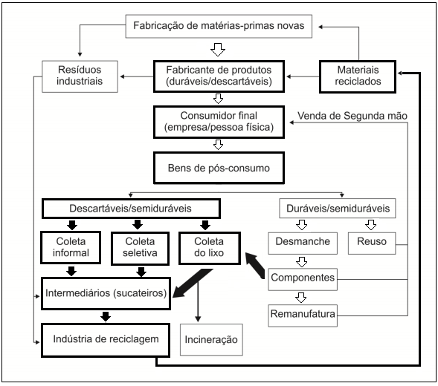
Fonte: adaptado de Leite (2003, p. 47).

Os bens descartáveis, “após de extinto seu uso original, são descartados ou disponibilizados pelos proprietários consumidores, iniciando-se os diversos canais de distribuição reversos” (LEITE, 2003, p. 46). Assim como na figura nº 3, o EPS pós-consumo é coletado por diferentes métodos, podendo ou não passar por um intermediário, e encaminhado para os centros de reciclagem da empresa.
Então, através de parcerias a empresa coleta os produtos pós-consumo, sendo que, de acordo com o entrevistado as cooperativas geralmente recebem os recicláveis do serviço de coleta seletiva, fazem a separação e depois a Termotécnica a coleta.
O transporte do material coletado ocorre sobre duas premissas, a de que é necessário um mínimo de 60m³ de EPS pós-consumo para a coleta. E a premissa de que a empresa recolhe dentro de um raio de 200 quilômetros das unidades da Termotécnica (ENTREVISTA). Esses dois fatores limitantes ocorrem para que seja possível realizar o processo de logística reversa, de um ponto de vista econômico e eficaz para a empresa.
Como já mencionado anteriormente, o EPS por muitos anos foi rejeitado nas coletas seletivas, e de acordo com Termotécnica (2013, p. 20), “o maior entrave para a reciclagem é a viabilidade econômica. Como o EPS é “composto por 98% de ar e 2% de poliestireno, encarece o armazenamento e o transporte”. Então, após ser reciclado, seu volume corresponde a 10% do total coletado, o que acabada tornando pouco atrativo para os catadores devido ao baixo valor comercial.
Após realizada a coleta, o EPS é transportado para o centro de reciclagem da Termotécnica. A primeira etapa da reciclagem é limpeza do material. Após essa etapa se inicia o processo de reciclagem, que como pode ser observado na figura nº 4, resulta em dois tipos de materiais, o material triturado (EPS), e o material moído (PS).

Figura 4 - Etapas da reciclagem
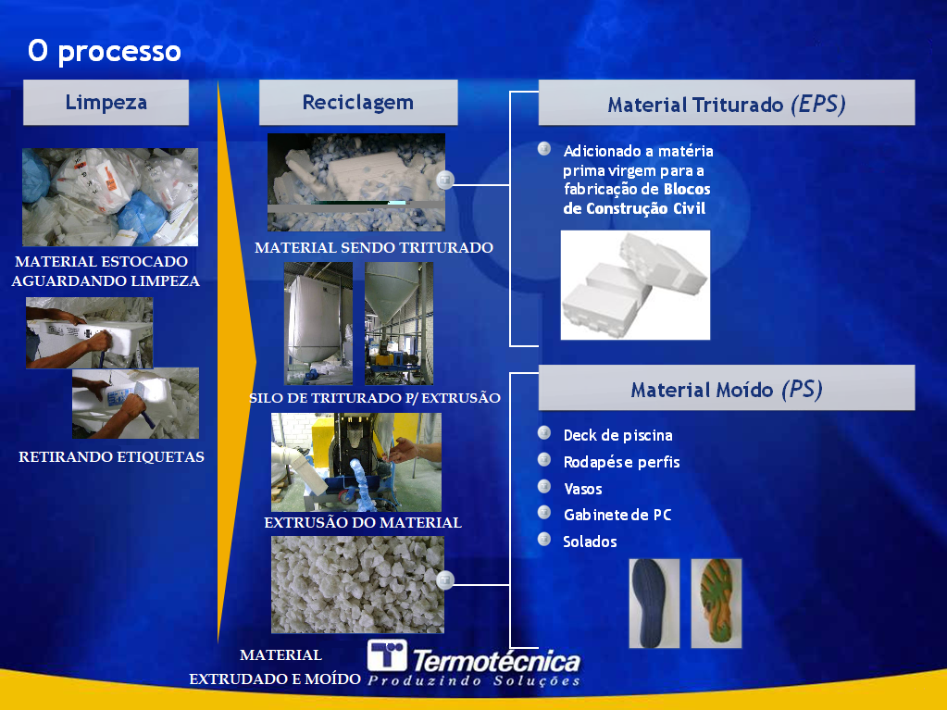
Fonte: Termotécnica (2018).
O material triturado (EPS) é resultado da reciclagem mecânica, e pode ser integrado empregado juntamente com EPS virgem para a fabricação de produtos acabados. Sendo que, a “tecnologia consolidou um teor de 20% de substituição de estireno virgem por EPS pós-consumo, sem que haja perda nas propriedades do material” (TERMOTÉCNICA, 2012, p. 48). Após a reciclagem mecânica o processo pode continuar através da reciclagem química, para então obter o material moído (PS).
De acordo com o entrevistado, o Material Triturado (EPS) pode ser usado na fabricação da própria Termotécnica, na confecção de Blocos para a Construção Civil, “onde o material recolhido e de boa qualidade é triturado e parte dele adicionado à matéria-prima virgem”. E o Material Moído (PS), é vendido como matéria-prima para fabricantes de Deck de piscina, Rodapés e perfis, Vasos, Solados e Gabinetes de PC (TERMOTÉCNICA, 2018).
Portanto, a matéria-prima reciclada retorna para as indústrias de terceira geração que a utilizam para a produção de diversos itens, e entra no ciclo novamente. De acordo com Leite (2003, p. 78) a reintrodução ao ciclo produtivo “é a última etapa dos canais de distribuição reversos de pós-consumo em que os materiais reciclados são utilizados em substituição às matérias-primas virgens ou novas”.

4.3 RESULTADOS OBTIDOS ATRAVÉS DO PROCESSO DE LOGÍSTICA REVERSA

A logística reversa propiciou um crescimento na quantidade de EPS reciclada, de acordo com o figura nº 5, no primeiro ano do processo (2007) a empresa reciclava 40 toneladas por mês, e em 2012 esse número chegou a 500 toneladas por mês.

Figura 5 - Quantidade de EPS reciclado por mês
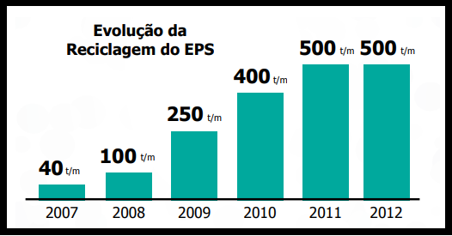
Fonte: Termotécnica (2012, p. 46).

De acordo com Termotécnica (2013), a porcentagem de matéria-prima reciclada em relação ao consumo total de matéria-prima, no ano de 2012, e, no ano de 2013, a Termotécnica, introduziu 16% de materiais recicláveis nos processos industriais. No ano de 2014, um ano com retração do mercado, e, portanto, com menor disponibilidade de EPS pós-consumo, a Termotécnica aumentou em 1% a quantidade de matéria-prima reciclada em relação ao consumo total. Esse resultado foi atribuído a intensificação das ações de conscientização e divulgação da reciclagem (TERMOTÉCNICA, 2014).
Na figura nº 6, dos anos de 2014 a 2016, pode-se observar que a Termotécnica chegou a aumentar em até 2%, alcançando 19% em 2015, a porcentagem de material recuperado usado na fabricação. E finalizando com 18% em 2016.

Figura 6 - Porcentagem de material recuperado pela logística reversa
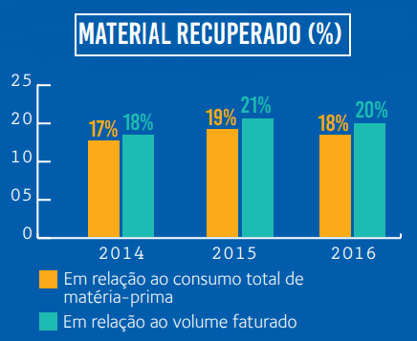
Fonte: adaptado de Termotécnica (2016, p. 8).

Ainda no figura nº 6 é exibido a porcentagem de material recuperado em relação ao volume faturado. De acordo com Termotécnica (2014, p. 37), nos anos de 2012 a 2014 o “percentual de EPS Pós-Consumo recuperado manteve-se na média de 18%”. No ano de 2015 chegou a subir 3%, alcançando o valor de 21% de material recuperado, e acabando com 20% em 2016. Nos anos de 2015 e 2016 o volume de transformação teve queda. Segundo Termotécnica (2016, p. 8) a empresa “conseguiu ampliar proporcionalmente a recuperação de materiais provenientes de logística reversa tanto em relação ao uso de matéria-prima quanto em relação aos produtos vendidos”.
De acordo com a Plastivida (2018), em 2012 o Brasil reciclou 34,5% de todo o EPS pós-consumo, representando um valor de 13.570 toneladas recicladas de um total de 39.340 toneladas. Sendo que no ano de 2008 de todo o volume descartado era reciclado apenas o valor de 13,9%. Segundo Termotécnica (2013), a empresa foi responsável por um terço das 13.570 toneladas recicladas no ano de 2012. E de acordo com a entrevista, a meta da empresa é permanecer “mantendo o volume de reciclagem de 30% sobre o montante produzido e introduzido de alguma forma no mercado”.

4.4 IMPACTOS DO PROCESSO DE LOGÍSTICA REVERSA REALIZADO PELA EMPRESA

Nesta seção serão relacionados quatro razões, de acordo com o quadro nº 1 (disposto anteriormente), para a adoção do processo de logística reversa pela Termotécnica, além de quais os impactos causados pela logística reversa, tanto para empresa quanto para o seu redor. As razões que serão analisadas são: Redução de custo, sensibilidade ecológica, imagem diferenciada, e pressões legais.
Em relação a questão econômica, foi dito na entrevista, que “não é interessante economicamente devido a dificuldade no transporte, pois o EPS ocupa muito espaço e representa pouco peso na realidade. Estamos conseguindo empatar”. Ou seja, atualmente a reciclagem do EPS para empresa não gera lucro ou prejuízo, e, portanto, não corresponde a uma vantagem financeira.
Entretanto, em resposta a entrevista, apesar do processo de logística reversa não ser economicamente interessante, “para a empresa o ganho em imagem tem peso maior”. Sendo que, de acordo com Leite (2003), recapturar o valor correspondente aos custos com a logística reversa, nem sempre é plenamente tangível, mas esse custo pode evitar uma repercussão negativa da imagem corporativa.
A sensibilidade ecológica referente aos impactos dos produtos pós-consumo “no meio ambiente estão modificando as relações de mercado em geral e justificando de maneira crescente as preocupações estratégicas de empresas, do governo e da sociedade com relação aos canais de distribuição reversos” (LEITE, 2003, p. 5). A Termotécnica reconhece que a comunidade está cada vez mais consciente, valorizando o produto reciclado e menos agressivo ao meio ambiente (TERMOTÉCNICA, 2018).
Segundo Leite (2003, p. 123), os custos ecológicos das empresas é uma “forma de ação proativa na conservação ou promoção de suas imagens corporativas e perenização de seus negócios”. De acordo com a entrevista as ações de logística reversa representam uma vantagem competitiva para empresa, através de uma imagem positiva perante o mercado e a sociedade, e também conquistando reconhecimentos e prêmios, como por exemplo, no ano de 2014 que ela teve três reconhecimentos pelo ‘Projeto Reciclar: da Logística Reversa a Novos Produtos’ (TERMOTÉCNICA, 2014, p. 11).
Em entrevista, foi identificado que o motivo da empresa realizar o processo de Logística Reversa, é devido aos ganhos em imagem e o cumprimento da legislação. Em relação a legislação, a Política Nacional dos Resíduos Sólidos, prevê, de acordo com o artigo 32, que através do conceito de responsabilidade compartilhada, os fabricantes de embalagens devem ser responsáveis pela reciclagem (BRASIL, 2010).
De acordo com Brasil (2010) referente a Lei nº 12.305/10, o prazo para o encerramento dos lixões seria em agosto de 2014, sendo que apenas os rejeitos, deveriam ter uma disposição final ambientalmente adequada em aterros controlados. Já os resíduos recicláveis que podem ser tratados, e assim, retornar ao ciclo produtivo, não devem ser destinados a disposição final, e sim encaminhados a reciclagem, através de serviços públicos em parceria com a cadeia responsável pela produção e venda do produto, desde o fabricante da matéria-prima, ao varejista, ao consumidor.
Entretanto, a lei não alcançou as exigências e resultados propostos em 2010, sendo que, o prazo definido para o ano de 2014 para a regularização da disposição final, teve em 2015 um Projeto de Lei 2289/2015 prevendo o adiamento dos prazos para os anos de 2018 a 2021 dependendo das características dos municípios (BRASIL, 2018).
A empresa considera que se adequou parcialmente as exigências da lei, apesar de não ter acontecido “alterações significativas na Termotécnica após a publicação da Lei 12.305. Ainda está muito fácil e barato descartar nos aterros qualquer tipo de resíduo que poderia ser reciclado e inserido na cadeia produtiva” (ENTREVISTA).
Apesar da Lei prever a responsabilidade compartilhada, de acordo com a entrevista, a empresa não tem autoridade para exigir dos seus clientes ações em prol da logística reversa, ela buscam orientar sobre o processo e solicitar apoio, mas o seu principal desafio para a captação do EPS pós-consumo é a “participação de todos os elos da cadeia produtiva e da população na separação e destinação correta das embalagens, bem como serviços de coletas seletivas eficientes”.
Em relação aos benefícios a sociedade em geral, pode-se constar três principais benefícios. O primeiro é ambiental, em que a Termotécnica através da logística reversa, foi responsável por reciclar mais de 35 mil toneladas, entre 2007 e 2017, evitando que esse material acabe em uma destinação não adequada (TERMOTÉCNICA, 2016). Além disso, ela realiza diversas atividades de conscientização que ajudam a tornar as pessoas mais conscientes em relação ao descarte de matérias deste tipo.
O último benefício aqui destacado é em relação a geração de renda para cerca de 5 mil famílias das aproximadamente 300 cooperativas que o processo de logística reversa atua em parceria (TERMOTÉCNICA, 2016). Além de diversos outros impactos, acredita-se que estes são os principais para o presente trabalho.

5 CONSIDERAÇÕES FINAIS

Como pôde ser observado no trabalho, através da atividade de logística reversa da Termotécnica, que completou 10 anos em 2017, a empresa aumentou sua capacidade de reciclar o EPS pós-consumo, e, principalmente, ampliou a captação do material descartado através dos canais de fluxo reverso. Para a evolução da logística reversa, a empresa precisou investir em quatro principais pilares: no desenvolvimento de tecnologia, na estrutura física, nos agentes envolvidos, e na conscientização da população e da cadeia produtiva do EPS.
Para ampliar o ciclo de vida do produto, evitando que uma parcela do EPS pós-consumo da empresa acabe descartado como ‘lixo’, a empresa passou a realizar a reciclagem deste material, transformando-o em matéria-prima reciclada. Portanto, o EPS passou a ser reintegrado ao ciclo produtivo.
Para que isso aconteça a Termotécnica precisa do apoio de toda a rede envolvida no ciclo do produto, de forma a contribuir na coleta do material pós-consumo, e na divulgação desse processo. Além da necessidade da parceria de agentes externos que realizam a coleta e a separação dos recicláveis, em conjunto com políticas públicas, e serviços de coleta eficiente. Além de maior fiscalização e cobrança por parte da legislação, de acordo com os resultados desta pesquisa, que constata que a legislação atual não causou mudanças significativas.
O volume de poliestireno expandido reciclado pela empresa, representa um valor significativo, e corresponde a um montante de aproximadamente 35 mil toneladas que graças ao processo de logística reversa não foi descartado, evitando chegar ao final de sua vida útil, e assim, retornando ao ciclo produtivo como matéria-prima reciclada. Esse valor representa uma grande quantidade considerando a perspectiva de que, se esse material não passasse pelo processo de logística reversa da empresa, possivelmente teria virado ‘lixo’.
Entretanto, quando se destaca que no ano 2012 foram consumidos quase 40 mil toneladas de EPS no Brasil, e somente 13,9% deste valor foi reciclado, observa-se que uma grande quantidade de material reciclável acaba não sendo absorvido pelos processos de logística reversa, e criam um acúmulo de resíduos sólidos. Sendo que neste ano, ainda de acordo com a pesquisa, apenas 60% da capacidade das recicladoras brasileiras foi utilizado.
A empresa não consegue captar a quantidade de EPS pós-consumo equivalente a que ela produz, e são essas sobras de todas as empresas, que vão gerando acúmulos que causam impacto a saúde da sociedade e ao meio ambiente.
Percebe-se a necessidade de um gerenciamento dos resíduos sólidos no setor público, que em conjunto com as atividades de logística reversa das empresas absorveriam uma quantidade maior de EPS pós-consumo para reintroduzi-lo ao ciclo produtivo. Esses fatores mostraram-se essências para a eficiência da atividade de logística reversa, sendo que eles representaram uma limitação ao processo, o que demonstra que o processo de logística reversa vai muito além da estrutura física para realizar a reciclagem.
O verdadeiro entrave, neste caso, está na dificuldade de coletar este material. Sendo que a outra limitação para a coleta do material é a distância necessária a ser percorrida para encaminhar o material do ponto de coleta, até o centro de reciclagem, pois sua leveza e composição não tornam o transporte economicamente viável. Os consumidores também tem um papel importante na logística reversa, pois eles podem realizar a separação do lixo ou o descarte adequado nos devidos pontos de coleta, e por isso a importância das ações de conscientização.
A conscientização referente a necessidade de atitudes mais conscientes, e mais sustentáveis, vem causando mudanças na forma de agir das empresas, a Termotécnica é um exemplo, que desde 2007 iniciou ações para diminuir o impacto causado pela sua produção. Além disso, a importância da logística reversa ultrapassa a questão ligada ao meio ambiente e a saúde da população, podendo, também, ser uma oportunidade econômica. Além de estar de acordo com a lei, e de gerar um reconhecimento positivo frente a sociedade, melhorando sua imagem e ganhando vantagem frente aos concorrentes.
A Termotécnica, ao investir no processo de logística reversa e reciclagem, ganha uma vantagem competitiva, através de uma imagem positiva que ela conquista por desempenhar tais atividades. Além disso, é uma forma de estar em acordo com a lei, apesar de não ser financeiramente interessante para ela.
Em geral a logística reversa pode mostrar-se uma atividade complexa, que envolve diversos fatores e recursos. Mas reciclagem pode possuir vários tipos de vantagens para a empresa, sendo as principais, recapturar valor com a reciclagem e reintrodução da matéria-prima, vantagem competitiva, através de uma imagem positiva perante a sociedade e o mercado, e, cumprimento da legislação.
A intenção deste trabalho, busca justamente demonstrar que o impacto dos resíduos sólidos na sociedade pode diminuir através da adoção de medidas que promovam a logística reversa, sendo que é importante que a sociedade, e, principalmente, que os administradores das empresas, percebam a importância de assumir a responsabilidade em relação a tudo que se produz e se consome.

REFERÊNCIAS

ABRELPE. Panorama dos resíduos sólidos no Brasil 2015. 2015. Disponível em: <http://www.abrelpe.org.br/Panorama/panorama2015.pdf>. Acesso em: 18 abr. 2018.

BALLOU, R. H. Gerenciamento da cadeia de suprimentos: planejamento, organização e logística empresarial. 5. ed. Porto Alegre: Bookman, 2006.

BARROS, Aidil de Jesus Paes; LEHFELD, Neide Aparecida de Souza. Fundamentos de metodologia científica. 3. ed. São Paulo: Pearson Prentice Hall, 2007.

BRASIL. Câmara dos Deputados. PL 2289/2015. Disponível em: <http://www.camara.gov.br/proposicoesWeb/fichadetramitacao?idProposicao=155533>. Acesso em: 20 maio 2018.

BRASIL. Política nacional de resíduos sólidos. 2. ed. Brasília: Câmara dos Deputados, 2012. Disponível em: <http://fld.com.br/catadores/pdf/politica_residuos_solidos.pdf>. Acesso em: 26 jun. 2017.

BRASIL. Política Nacional de Resíduos Sólidos. Lei nº 12.305, de 2 de agosto de 2010. Disponível em: <http://www.planalto.gov.br/ccivil_03_ato2007-2010/2010/lei/12305.htm>. Acesso em: 10 abr. 2017.

CEMPRE. Isopor®: Um material com alto potencial de reciclagem. Disponível em: <http://cempre.org.br/informa-mais/id/49/isopor----um-material-com-alto-potencial-de-reciclagem>. Acesso em: 28 abr. 2018.
DONATO, Vitório. Logística Verde. Rio de Janeiro: Editora Ciência Moderna Ltda., 2008.
FELIZARDO, Jean Mari et al. A inserção da logística reversa em habitats de empreendedorismo: um estudo de caso no CEFET-PR. Curitiba: CEFET/PR, 2002.
LACERDA, Leonardo. Logística Reversa: uma visão sobre os conceitos básicos e as práticas operacionais. Centro de Estudos em Logística, COPPEAD, UFRJ, 2002. Disponível em: <http://adm.ecod.org.br/conteudo/biblioteca/artigos/logistica-reversa-uma-visao-sobre-os-conceitos>. Acesso em: 10 jun. 2017.
LEAL José Eugenio et al. Logística Reversa: conceitos e componentes do sistema. XXII Encontro Nacional de Engenharia de Produção: ENEGEP/ABEPRO, Anais... 2002. Disponível em: <http://www.abepro.org.br/biblioteca/enegep2002_Tr11_0543.pdf>. Acesso em: 20 maio 2017.
FIGUEIREDO, Nebia Maria Almeida de. Método e metodologia na pesquisa cientítica. 3. ed. São Caetano do Sul: Yendis, 2008.
IBGE - Instituto Brasileiro de Geografia e Estatística. Censo demográfico 2010. 2010. Disponível em: <http://www.censo2010.ibge.gov.br/sinopse/index.php?dados=4&uf=00>. Acesso em: 20 maio 2017.

LAKATOS, Eva Maria; MARCONI, Marina de Andrade. Metodologia do trabalho científico: procedimentos básicos, pesquisa bibliográfica, projeto e relatório, publicações e trabalhos científicos. 7. ed. rev. e ampl. São Paulo: Atlas, 2011.

LEITE, Paulo Roberto. Logistica reversa: meio ambiente e competitividade. São Paulo: Prentice Hall, 2003.
MARTINS, Gilberto de Andrade; THEÓPHILO, Carlos Renato. Metodologia da investigação científica para Ciências Sociais Aplicadas. 2. ed. São Paulo: Atlas, 2009.

MEDEIROS, João Bosco. Redação cientifica: a prática de fichamentos, resumos, resenhas. 9. ed. São Paulo: Atlas, 2007.

MOURA, Reinaldo A. Sistemas e técnicas de movimentação e armazenagem de materiais. 4. ed. São Paulo: IMAM, 1998. (Série manual de logística; v. 1).

NOVAES, A.G. Logística e Gerenciamento da Cadeia de Distribuição: Estratégia, Operação e Avaliação. Rio de Janeiro: Editora Campos, 2007.
OLIVEIRA, Adriano Abreu; SILVA, Jersone Tasso M. A Logística Reversa no Processo de Revalorização dos Bens Manufaturados. Revista Eletrônica de Administração, v. 4, n. 2, 2005.
ONU MEIO AMBIENTE. PNUMA: 3,5 bilhões de pessoas não têm acesso ao manejo do lixo. Disponível em: <http://web.unep.org/pnuma-35-bilhões-de-pessoas-não-têm-acesso-ao-manejo-do-lixo>. Acesso em: 26 abr. 2018.
PIRES, Nara. Modelo para a logística reversa dos bens de pós-consumo em um ambiente de cadeia de suprimentos. Tese (Doutorado em Engenharia da Produção)- UFSC, Florianópolis, 2007.

PLASTIVIDA. Brasil recicla 34,5% do EPS pós-consumo. Disponível em: <http://www.plastivida.org.br/images/releases/Release_092_Indice_Reciclagem.pdf>. Acesso em: 24 abr. 2018.

POLETO, Cristiano; BRESSIANI, Lucia. Resíduos sólidos. Uberaba: Ed. UFTM, 2013.

SANTAELLA, Sandra Tédde et al. Resíduos sólidos e a atual política ambiental brasileira. Fortaleza: Ed. da UFC, 2014.

RESENDE, E. L. Canal de distribuição reversos na reciclagem de pneus: estudo de caso. Dissertação (Mestrado em Engenharia de Produção)- Pontifícia Universidade Católica do Rio de Janeiro, Rio de janeiro, 2004.

TERMOTÉCNICA. Relatório de Sustentabilidade 2012. Joinville, 2012. Disponível em: <http://www.termotecnica.ind.br/empresa/relatorio-de-sustentabilidade/>. Acesso em: 20 abr. 2018.
TERMOTÉCNICA. Relatório de Sustentabilidade 2013. Joinville, 2013. Disponível em: <http://www.termotecnica.ind.br/empresa/relatorio-de-sustentabilidade/>. Acesso em: 20 abr. 2018.

TERMOTÉCNICA. Relatório de Sustentabilidade 2014. Joinville, 2014. Disponível em: <http://www.termotecnica.ind.br/empresa/relatorio-de-sustentabilidade/>. Acesso em: 20 abr. 2018.

TERMOTÉCNICA. Relatório de Sustentabilidade 2015 e 2016. Joinville, 2016. Disponível em: <http://www.termotecnica.ind.br/empresa/relatorio-de-sustentabilidade/>. Acesso em: 20 abr. 2018.

TERMOTÉCNICA. Termotécnica. Disponível em: <http://www.termotecnica.ind.br/>. Acesso em: 18 abr. 2018.

APÊNDICE

Entrevista com o Coordenador de Sustentabilidade da empresa Termotécnica.
Sobre o processo de logística Reversa (referente ao ano de 2007) - Perguntas de 1 a 13.

- Qual foi a principal razão que motivou a empresa a realizar o processo de Logística Reversa?

- Qual (ou quais) unidade foi a primeira a iniciar o processo de reciclagem através da Logística Reversa?

- Qual a primeira região onde se iniciou o processo de Logística reversa?

- Com quantos pontos de coleta se iniciou a atividade de Logística Reversa?

- Qual era o processo para o EPS pós-consumo ser recolhido (do cliente final a reciclagem)?

- Todo o processo da reciclagem era feito pela Termotécnica?

- A partir do momento que se iniciou o processo de Logística Reversa, a atividade já se mostrou rentável e interessante economicamente?

- Quais foram as principais dificuldades com a implementação do processo de Logística Reversa?

- Existiu um plano de implementação do processo de Logística Reversa? O que consistia o plano (resumidamente)?

- Qual foi o motivo que incentivou a Termotécnica a ampliar o processo de Logística Reversa?
12- Qual era o destino da matéria-prima reciclada:
a) Vendida, exclusivamente, como matéria-prima reciclada?
b) Utilizada, exclusivamente, pela própria Termotécnica na fabricação de produtos?
c) Vendida como matéria-prima e utilizada pela própria Termotécnica na fabricação de produtos?
d) Outros destinos. Quais?

13- Inicialmente foi fácil encontrar compradores de matéria-prima reciclada ou de produtos confeccionados com matéria-prima reciclada?

Sobre os produtos – Perguntas de 14 a 18.
- A Termotécnica vende matéria-prima (nova)? No caso seriam o EPS antimicrobiano e a Fitocell?

- Gostaria de tirar uma dúvida a respeito da imagem abaixo: 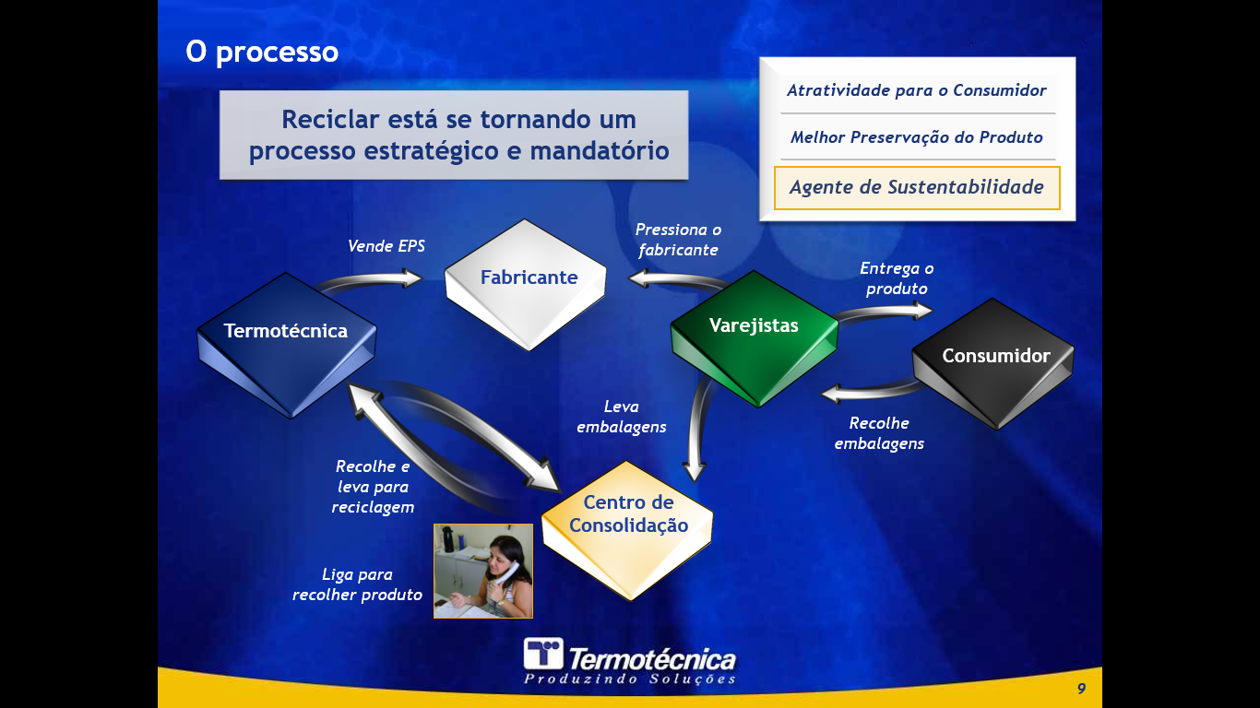
Fonte: Termotécnica (2018).

  - A Termotécnica vende produtos da linha de Construção Civil, Embalagem e Peças técnicas, Conservação, Agrobusiness, correto?

  - Esta imagem representa a Termotécnica vendendo EPS para o fabricante. Isso representa que ela vende a matéria-prima e os Produtos (das linhas citadas a cima) para o fabricante, e esse revende para o varejista?

- Gostaria de tirar uma dúvida a respeito da imagem abaixo:
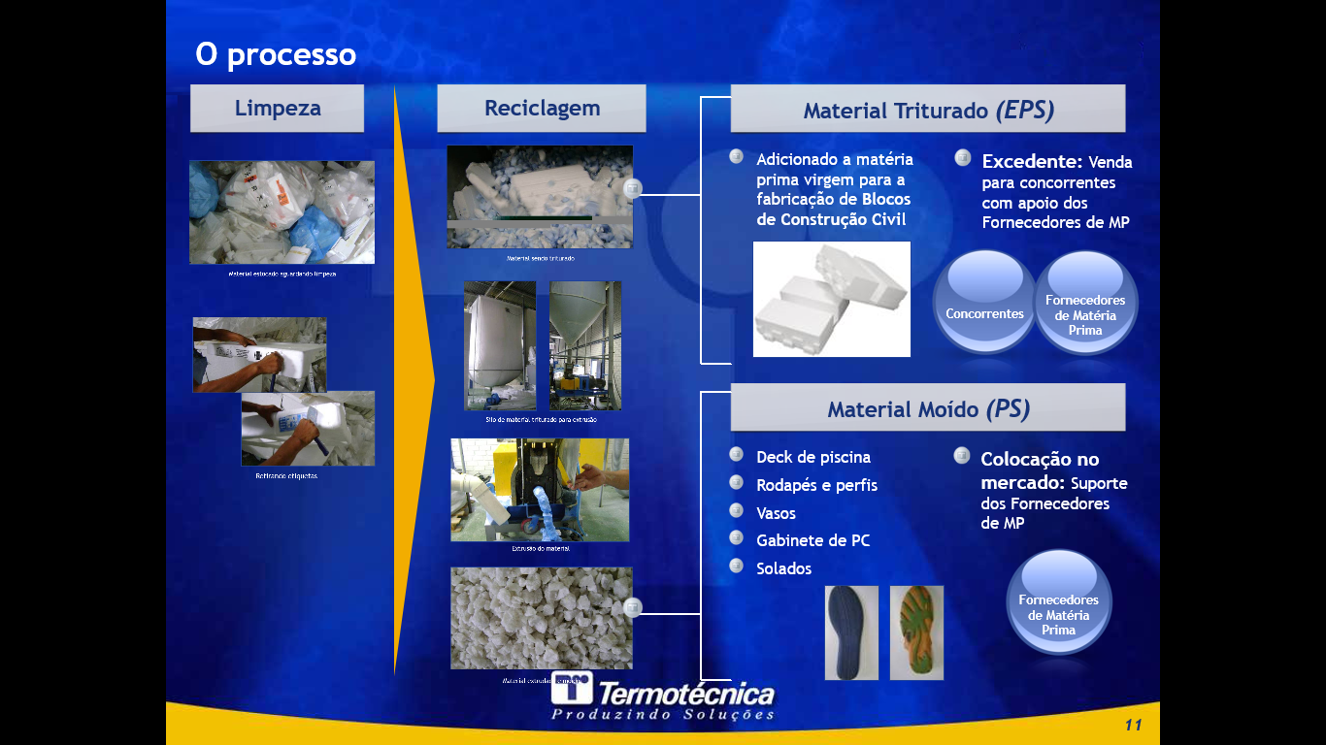
Fonte: Termotécnica (2018).

- O EPS reciclado é usado para venda como matéria-prima (REPOR) para outras empresas, correto?

- Ele também é usado na fabricação dos próprios produtos da Termotécnica (de acordo com a imagem). Então ele é usado na fabricação de Blocos de Construção Civil?

- Além do material reciclado ser usado nos Blocos de Construção Civil, ele é usado como parte da matéria-prima para mais algum produto (fabricado pela Termotécnica)? Se sim, quais?

- O Material Moído (PS) é vendido como matéria-prima, ou usado pela própria Termotécnica para a fabricação de Deck de piscina, Rodapés e perfis, Vasos, Solados e Gabinetes de PC?

- Tem algum produto da Termotécnica que é composto apenas por matéria-prima reciclada?

- Como foi encontrar compradores para a matéria-prima reciclada (REPOR)? Já existiam clientes interessados? Foi necessário investir na divulgação da utilidade da REPOR para conquistar mercado para sua venda?

- A REPOR já conquistou clientes fixos, ou seja, possui uma constância em sua venda?

Sobre o clico de vida do EPS – Perguntas de 19 a 27.
- Quais os principais desafios para a realização de um ciclo de vida sustentável do EPS com uma maior quantidade de EPS pós-consumo capitada?

- Quais as principais limitações para a colocação de mais pontos de coleta?
- É possível perceber que a falta da conscientização da população em relação ao EPS ser reciclável, dificulta o retorno correto do EPS para um ciclo de vida sustentável?

- Os clientes da Termotécnica possuem estratégias de responsabilidade compartilhada para aumentar o retorno do EPS para reciclagem? De quais tipos?

- É exigido dos clientes da Termotécnica que se responsabilizem por ter ações em prol da Logística Reversa do EPS?

- As empresas clientes têm pontos de coleta de EPS?

- Todas possuem pontos de coleta
- Mais que 50% possuem
- Menos que 50% possuem pontos de coleta
- Outra resposta (caso tenha o valor exato, ou não tenha estes dados - cite as informações)

- A cobrança legislativa através da Política Nacional de Resíduos Sólidos demandou novas ações de Logística Reversa da Termotécnica?

- A cobrança legislativa através da Política Nacional de Resíduos Sólidos demandou novas ações de Logística Reversa dos clientes da Termotécnica? Se sim, isso ajudou a Termotécnica a aumentar a quantidade de EPS pós-consumo?

- A Termotécnica se adequou as exigências da Política Nacional de Resíduos Sólidos?
- Totalmente
- Parcialmente
- Não se adequou
- Outros valores (Se existir mais ou menos informações sobre este tópico – cite as informações)

Benefícios da logística reversa para a empresa e comunidade – Perguntas de 28 e 29.
- Em termos financeiros, é economicamente interessante para a Termotécnica realizar o processo de Logística reversa do EPS?

- Em relação a imagem da empresa, é possível afirmar que o fato da empresa se preocupar com a reciclagem, e com o cuidado com os resíduos sólidos, tem um impacto positivo na imagem da empresa?

Sobre a atividade de logística reversa - Perguntas de 30 e 31.
- Todas as unidades atuais tem pontos de coleta?

- Todas as unidades atuais tem centro de reciclagem?

Sobre a reciclagem – Perguntas de 32 a 34.
- Como funciona a parceria com as cooperativas e com os catadores?
- A reciclagem do EPS gasta mais ou menos recursos (matéria-prima, água, energia, funcionários) do que a produção de EPS novo?

- Em uma notícia de 16/12/2015, é afirmado que a Termotécnica recicla 400 toneladas (30% do EPS produzido) de EPS por mês, isso é referente ao ano de 2015? Essa média se mantém atualmente? Fonte: (TERMOTÉCNICA, 2018).

